Конспект фронтального логопедического занятия
«Зима. Зимние забавы» для учащихся 1 класса
Цель: Обобщение и уточнение знаний учащихся о зиме и зимних забавах.
Задачи:
- Пополнение и обогащение активного словаря;
- Развитие лексико-грамматического строя речи, формирование навыка словообразования и словоизменения;
- Развитие связной речи, через составление предложений;
- Закрепление навыка слогового анализа слов;
- Развитие аналитико-синтетической деятельности, памяти;
- Развитие интереса к логопедическим занятиям, инициативы, развитие способности к самооценке.
- Развитие умения слушать и выполнять инструкцию.
Оборудование: доска, проектор, экран, предметные и разрезные картинки, дыхательные тренажеры, камешки марблс,
Ход занятия
- Организационный момент.
Логопед: Выберите смайлик, соответствующий вашему настроению. В конце занятия мы сравним смайлики настроений, изменились они или нет.

- Сообщение темы занятия.

Логопед: Ребята, отгадайте загадку.
Снег пушистый стелется,
Улица бела,
И метёт метелица
К нам пришла (Зима)
Логопед: Вы догадались, какая тема нашего занятия? (Зима)
Логопед: Правильно, сегодня мы повторим все, что знаем о зиме и о зимних забавах.

- Основная часть
Логопед: А какая зима? Ответьте на вопросы.
Летом жарко, а зимой … (холодно).
Осенью дождь, а зимой… (снег).
Весной ветер тёплый, а зимой …(холодный).
Летом светлее, а зимой … (темнее).
Осенью листопад, а зимой … (снегопад).
Логопед: А какую одежду необходимо надеть, чтобы выйти на улицу?
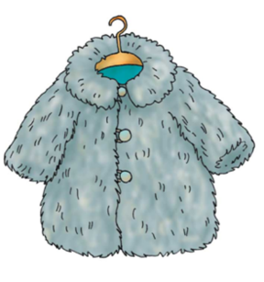
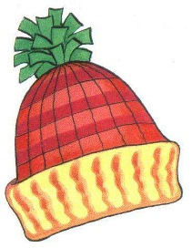
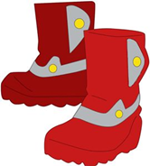

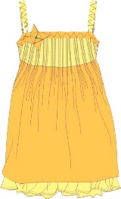

Учащиеся выбирают соответствующие картинки.
Логопед: Какую одежду выбрали? (Шапку, варежки, шарф, сапоги, шубу.)
Логопед: Выбранную одежду соотнесите со слоговой схемой. А, чтобы задание выполнить правильно, ваша задача определить сколько слогов в слове.

Логопед: Вот мы с вами подготовились к выходу на улицу.
Зимой часто дует холодный ветер, поднимая над землёй снежинки.
Представьте, что вы холодный ветерок. Ваша задача поднять в воздух снежинки, подув правильно в трубочку. Не забывайте, что вдох через нос, а выдох через рот. Щеки не надувать.
Учащимся раздаются дыхательные тренажеры.

Логопед: Ребята, на снегу всегда можно увидеть разные следы, а какие следы появились у нас после ветерка? (Следы зверей.)
Логопед: Как вы думаете, где же они спрятались от холода? (в своих домах.) Ребята, помогите мне рассказать стихотворение, договаривая последние слова. И тогда мы с вами узнаем, кто в каком доме живет.
Спит зимой медведь (в берлоге).
Лиса устроилась (в норе).
Белка спряталась (в дупле).
Ежик спит в сухой (траве).
В логове лежит (волчица).
Под кустом дрожит (зайчишка).
На экране появляются соответствующие картинки (животные и их жилища). Ребята, вот мы с вами и вспомнили, как зимуют животные.

Логопед: Зайчишка замерз и мы тоже. Предлагаю согреться.
Физминутка «Зайчик»
Скок-поскок, скок-поскок,
Зайка прыгнул на пенёк.
Зайке холодно сидеть,
Нужно лапочки погреть,
Лапки вверх, лапки вниз,
На носочках подтянись,
Лапки ставим на бочок,
На носочках скок-поскок.
А затем вприсядку,
Чтоб не мёрзли лапки.

Логопед: Пока мы выполняли согревали зайчишку, у вас на партах появились конверты. В конвертах разрезные картинки. Ваша задача собрать их работая дружно с соседом по парте. Вспомните правила работы в паре (Необходимо договариваться, распределить кто, за что отвечает.) Учащиеся составляю картинки по теме «Зимние забавы».

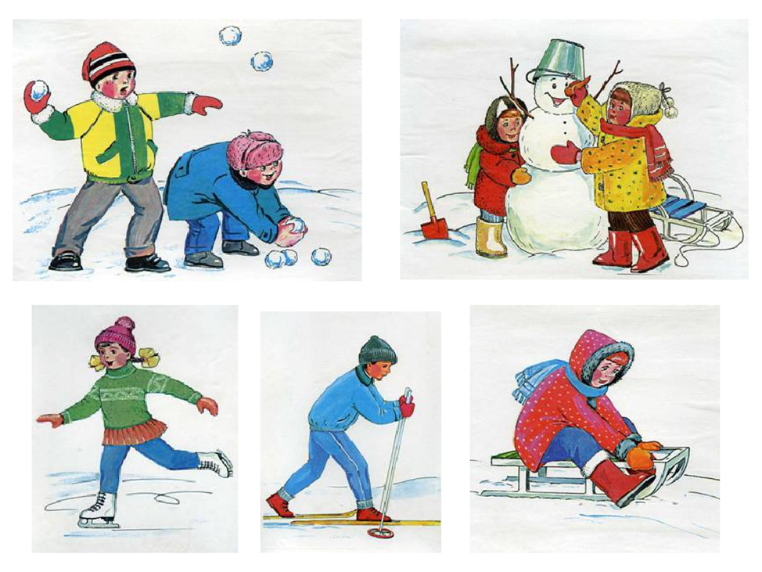

Логопед: Зима морозная пора, но очень много игр, развлечений и забав она приносит людям. Составьте предложения по картинкам, которые вы собрали, о том, во что дети играют зимой. А вы во что любите играть зимой? (Ответы учащихся.)
А я очень люблю играть в снежки. И вам предлагаю поиграть. Кидаю вам снежок, а вы называете слово ласково.
снег-снежок сосулька — сосулечка
мороз - морозец дерево- деревце
ветер - ветерок горка — горочка
лёд - ледок холод - холодок
зима - зимушка санки – саночки

Логопед: Ребята, отгадайте загадку
Я модница на удивленье!
Люблю я бусы, блёстки, украшенья.
Но на мою, поверьте, великую беду,
Наряд мне надевают раз в году. (Ёлка)
А почему говоря о зиме, мы вспоминаем елку, зачем её наряжаем? Я перелагаю вам тоже нарядить ёлку. Ваша задача запомнить, как расположены бусы на большой ёлке и в такой же последовательности разместить бусы на своей ёлочке.
Работа с камешками марблс.

- Заключительная часть.

Логопед: Вот и подошло к концу наше занятие. О чем мы сегодня говорили? Какие задания вам больше всего понравились? Что не получись выполнить?
Выберите смайлик, чтобы оценить своё настроение.

